原公众号“井冈山观心1921”被永封，原微博“井冈山观心”被永封
新公众号：井冈山观心1927
新微博1：井冈山观心1921
新微博2：井冈山观心1927
知 乎：井冈山观心


是改革开放与包产到户解决中国人民不挨饿的吗？

在很多人的眼里，新中国前三十年一直是挨饿、没有温饱的，是改革开放后的包产到户让中国人民吃饱了饭。教科书、媒体也都是这么描述的。
那么，事实是什么呢？
根据联合国粮农组织标准：人均粮食250公斤是基本口粮标准；280公斤是温饱线；400公斤是安全线。
笔者根据国家统计局《建国三十年国民经济统计提要》整理了相关数据，让我们从数据中认识一下真相到底是什么。
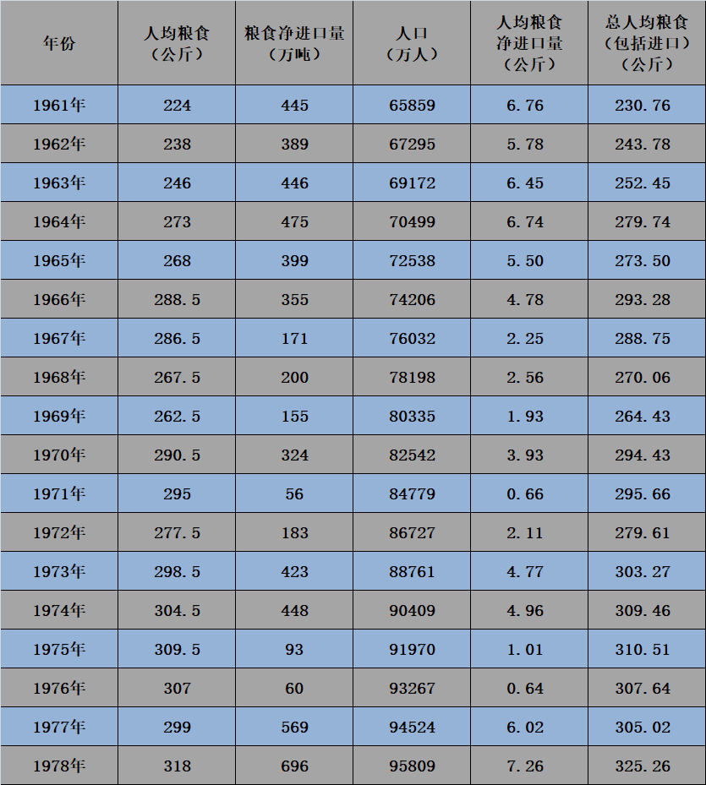
按照联合国的标准，新中国自产粮食在1964年达到人均273公斤，超过了联合国标准的基本口粮线（250公斤），摆脱了挨饿状态。如下图（蓝色为人均粮食，红色为联合国基本口粮线）：
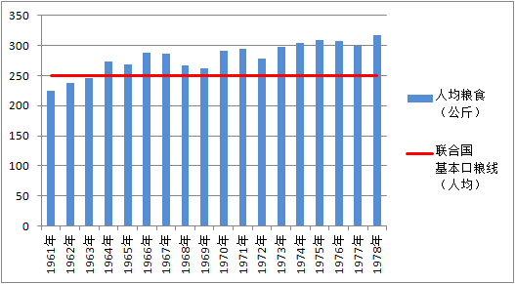
如果算上粮食净进口量，新中国在1963年人均粮食达到了252.45公斤，超过了联合国标准的基本口粮线，摆脱了饥饿状态。如下图（蓝色为人均粮食，红色为联合国基本口粮线）：
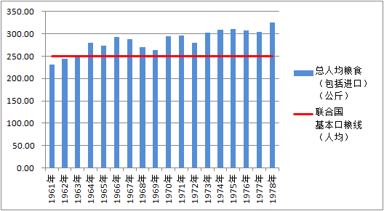
按照联合国的标准，新中国自产粮食在1966年达到人均288.5公斤，超过了联合国标准的温饱线（280公斤）。如下图（蓝色为人均粮食，红色为联合国温饱线）：
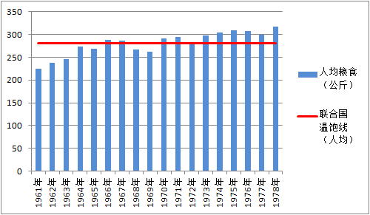
除联合国标准外，还有一个日本经济学家小岛丽逸提出的标准：一个国家人均拥有粮食低于250公斤，为饥饿状态；超过300公斤为“吃饱主食的状态”，即温饱状态。
即使按照日本经济学家小岛丽逸提出的标准，新中国在1963年也摆脱了饥饿——不挨饿状态（人均250公斤）如下图（蓝色为人均粮食，红色为小岛丽逸不挨饿状态线）：
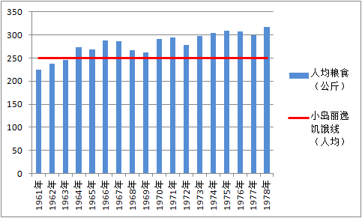
按照日本经济学家小岛丽逸提出的标准，新中国在1973年超过了温饱线（人均300公斤）。如下图（蓝色为人均粮食，红色为小岛丽逸温饱线）：
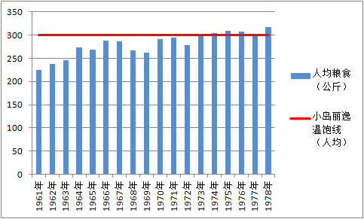
从上述数据可以清楚看到，所谓的在新中国前三十年挨饿是天大的谣言。
按照联合国的标准，新中国在1963年就摆脱了吃不饱状态，在1966年就达到了温饱状态。
根据《毛泽东年谱》：
（1975年）9月15日邓小平代表中共中央、国务院在全国农业学大寨会议开幕会上发表讲话。他说：二十五年来，在农业方面，我们由过去旧中国的半饥饿状态做到了粮食刚够吃，这件事情不可小视，这是一个伟大的成绩。
这里要提一句，21世纪的今天，耕地面积是中国的1.5倍、气候条件比中国要好得多、每年可以收种三季的印度，在2020年人均粮食仅为222公斤，与新中国1961年相当。
几千年的单干，人民还是在饥饿中度过。只有走上集体化的道路，大力发展水利事业，大力发展育种事业，大力发展化肥工业，大力发展农药工业，大力发展农业机械化，大力提高对农业的管理，粮食生产才能快速发展，才能让人民吃得饱，才能开创前三十年天翻地覆的新局面。
当然，新中国从总体上超过了温饱线，不意味着每个人都达到了温饱水平。
如果在真正的社会主义制度下，因为是公有制（集体经济），总体上达到温饱水平，可能会有极个别地区（或者人群）还达不到温饱水平。这就是共同富裕。
如果在不是真正的社会主义制度下，虽然总体上达到了温饱水平，可能还会有很大部分地区（或者人群）还达不到温饱水平。这就是两极分化。
另外，1966年的上千万红卫兵全国大串联（1966年8月8日-1966年11月18日短短三个月，毛主席在京先后8次接见红卫兵就达到了1300万人次），红卫兵小将们到各地都要由当地相关部门免费接待，如果新中国那时候真的是吃不饱饭的状态，各地如何解决这么多红卫兵小将的吃饭问题呢？
根据《陈伯达最后口述回忆》：
1963年至1965年，全国基本上不再搞包产到户了，农业总产值每年平均增加11%。1966年下半年，先后有一千多万红卫兵到北京，毛主席、周总理决定来北京的红卫兵吃饭不要钱。要不是农业丰收，哪里能做得到？所以认为只有包产到户才行，也不符实。
新中国前三十年的粮食成就是举世瞩目的，从新中国建国时的每公顷产量1030公斤到1976年的每公顷产量2371公斤，是1949年的2.3倍，增长了130%，这是巨大飞跃，是中国人民吃饱饭的决定性因素。1978年每公顷产量是2527公斤，是1949年的2.45倍，增长了1.45倍。如下图（渐变色柱条分别为1949年、1976年、1978年）：
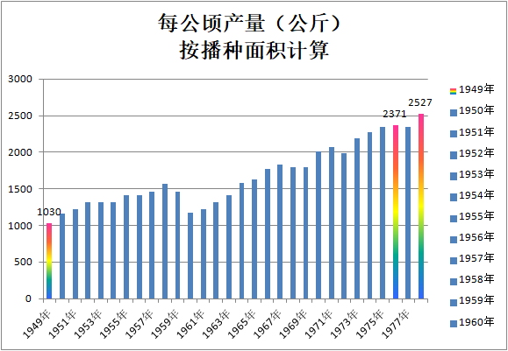

粮食总产量与人均产量图：
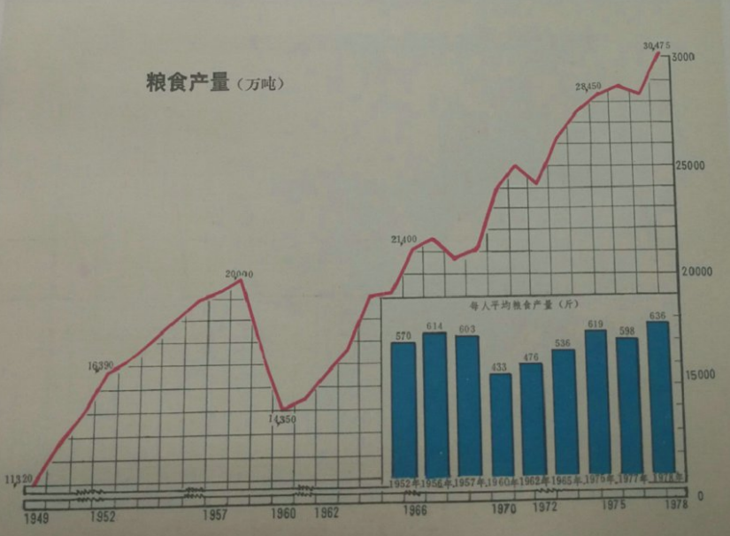
图片来源：国家统计局《建国三十年国民经济统计提要》
粮食产量和人口增长速度对比图：
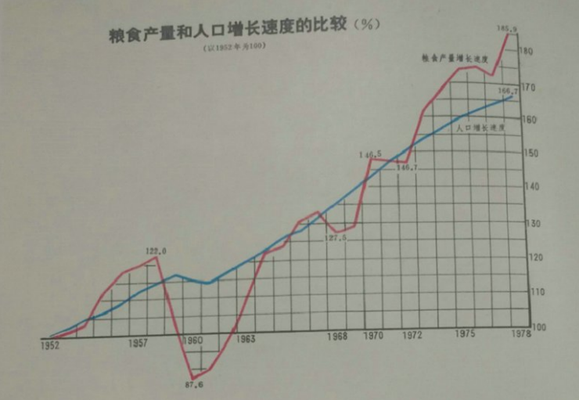
图片来源：国家统计局《建国三十年国民经济统计提要》
历史书是胜利者书写的，历史是人民书写的。
历史的风，总会拂去真相上面那厚厚的谎言尘埃，尘埃总是会被扫进历史的垃圾堆。
本期思考题：继2022年人口减少85万，2023年人口减少208万。很多人都说新中国前三十年那个时代怎么怎么不好。但是那个时代最普通的老百姓也敢生四五个孩子。所谓政策好，却为什么没人敢生孩子了呢？
教科书可以按照胜利者的意愿写。人民群众是否愿意生孩子，一定是根据真实的历史而做出的决策。

